RELATÓRIO DO TESTE

Consulta de Devolução de Equipamentos - Apoio Ortopédico – Cenário 1: Teste de disparo das mensagnes de alerta e erro.

Data do teste: 25/08/2025 14:47:38

[14:47:38] [INFO] 🚀 Iniciando teste de Consulta de Devolução de Equipamentos

[14:47:44] [INFO] 🔄 Acessando sistema...

[14:47:45] [INFO] ✅ Acessando sistema realizada com sucesso.

Screenshot: acessando_sistema

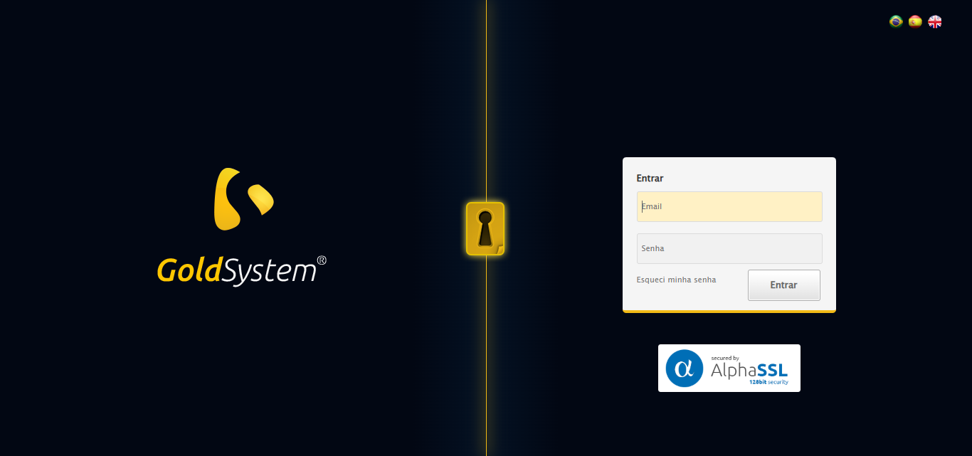

[14:47:46] [INFO] 🔄 Realizando login...

[14:47:51] [INFO] ✅ Realizando login realizada com sucesso.

Screenshot: realizando_login

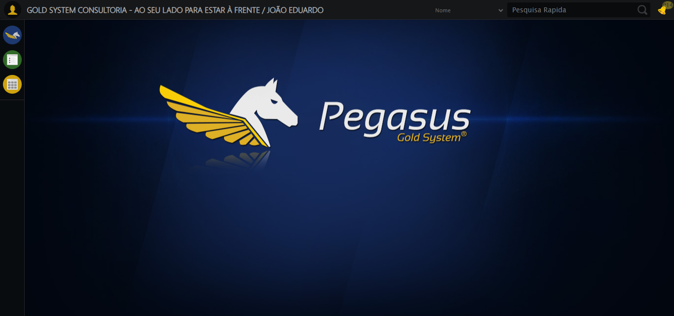

[14:47:54] [INFO] 🔄 Ajustando zoom e abrindo menu...

[14:47:54] [INFO] 🔍 Zoom ajustado para 90%.

[14:47:54] [INFO] ✅ Ajustando zoom e abrindo menu realizada com sucesso.

Screenshot: ajustando_zoom_e_abrindo_menu

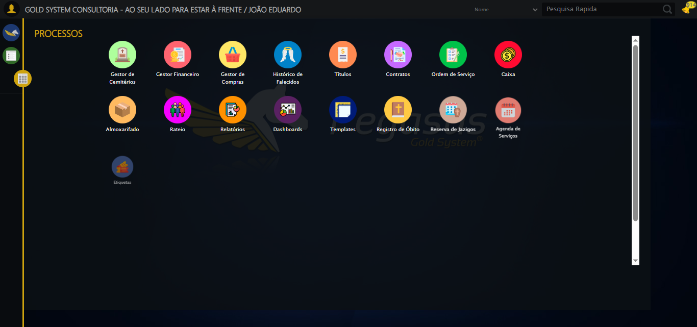

[14:47:55] [INFO] 🔄 Acessando Apoio Ortopédico...

[14:47:56] [INFO] ✅ Acessando Apoio Ortopédico realizada com sucesso.

Screenshot: acessando_apoio_ortopédico

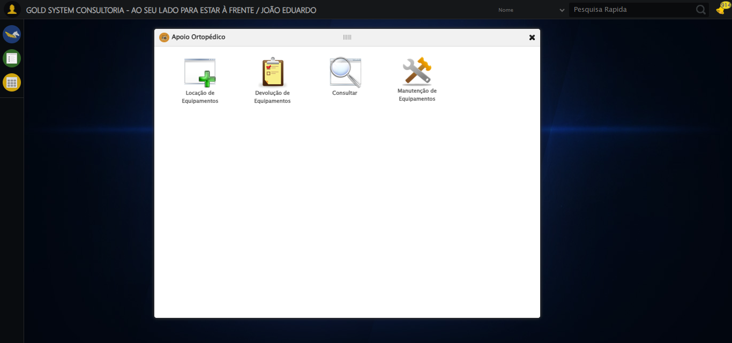

[14:47:57] [INFO] 🔄 Clicando em Devolução de Equipamentos...

[14:47:57] [INFO] ✅ Clicando em Devolução de Equipamentos realizada com sucesso.

Screenshot: clicando_em_devolução_de_equipamentos

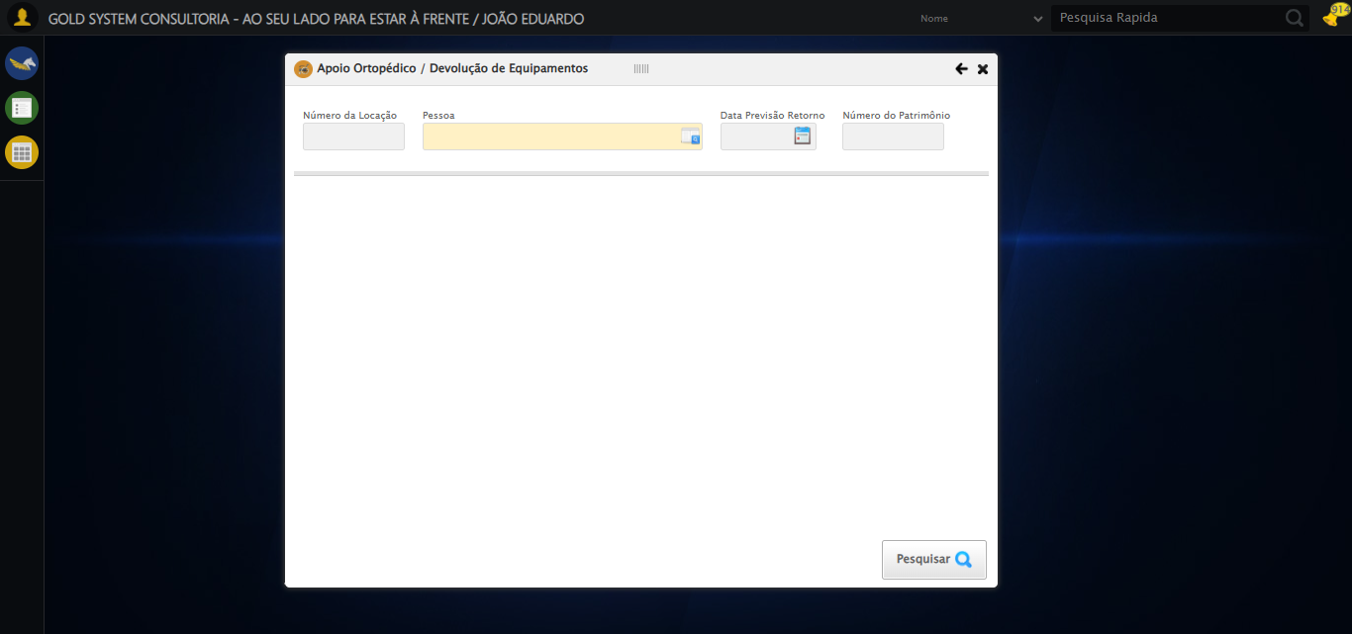

[14:48:03] [INFO] 🔄 Preenchendo o Número da Locação...

[14:48:04] [INFO] ✅ Preenchendo o Número da Locação realizada com sucesso.

Screenshot: preenchendo_o_número_da_locação

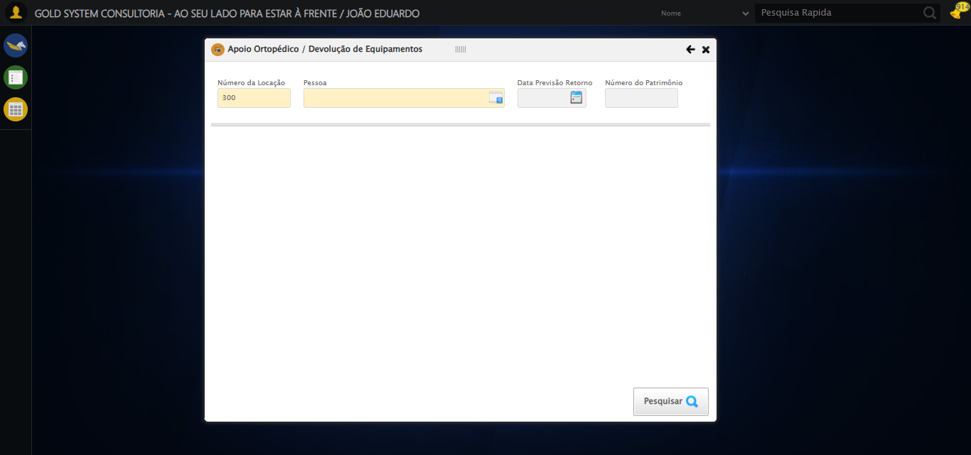

[14:48:05] [INFO] 🔄 Selecionando Pessoa...

[14:48:05] [INFO] ✅ Selecionando Pessoa realizada com sucesso.

Screenshot: selecionando_pessoa



[14:48:07] [INFO] 🔄 Abrindo Lov de Pessoas...

[14:48:07] [INFO] ✅ Abrindo Lov de Pessoas realizada com sucesso.

Screenshot: abrindo_lov_de_pessoas

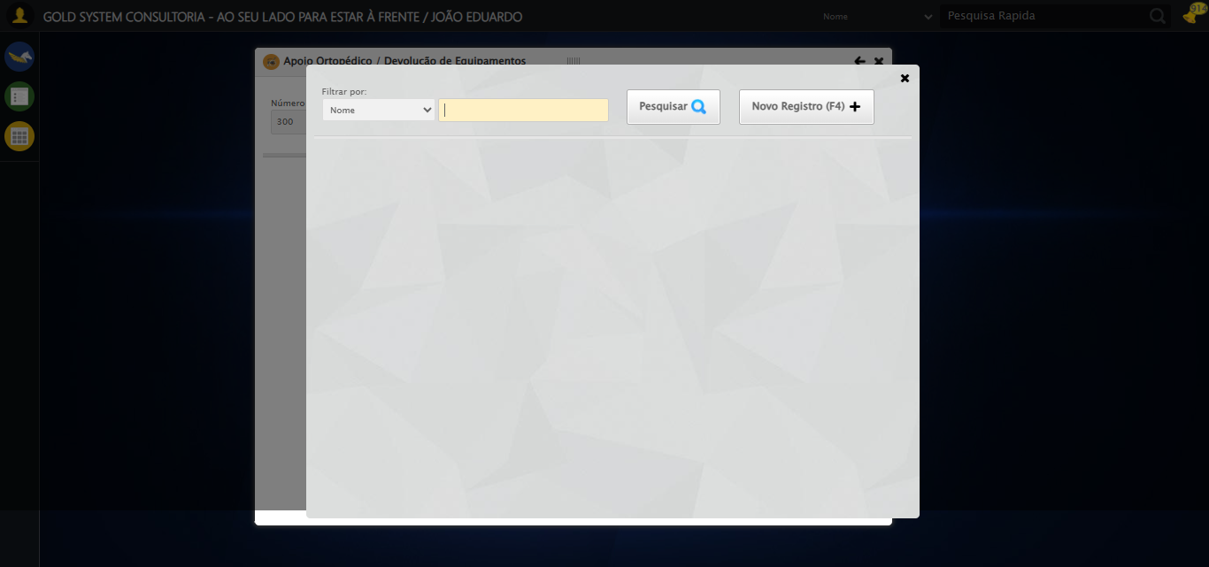

[14:48:08] [INFO] 🔄 Preenchendo o Nome do Titular...

[14:48:09] [INFO] ✅ Preenchendo o Nome do Titular realizada com sucesso.

Screenshot: preenchendo_o_nome_do_titular

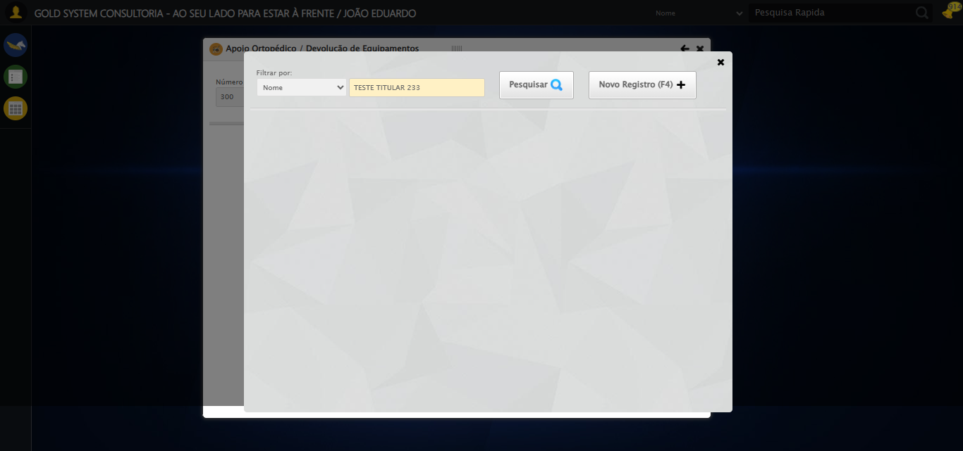

[14:48:10] [INFO] 🔄 Pesquisando Titular...

[14:48:21] [INFO] ✅ Pesquisando Titular realizada com sucesso.

Screenshot: pesquisando_titular

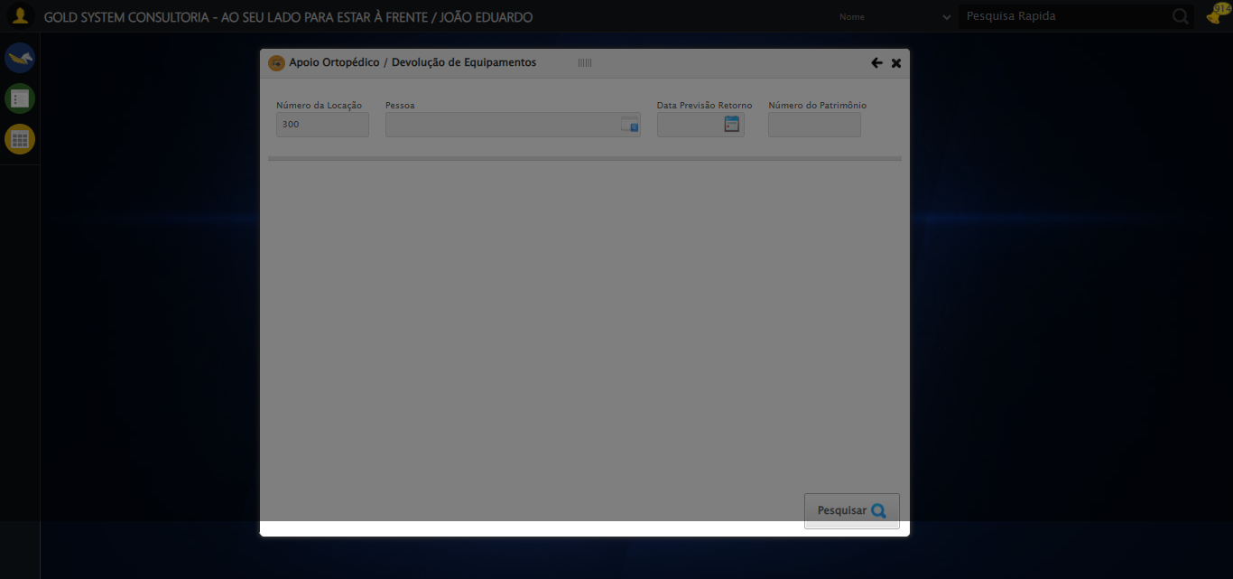

[14:48:22] [INFO] 🔄 Selecionando Titular...

[14:48:33] [INFO] ✅ Selecionando Titular realizada com sucesso.

Screenshot: selecionando_titular

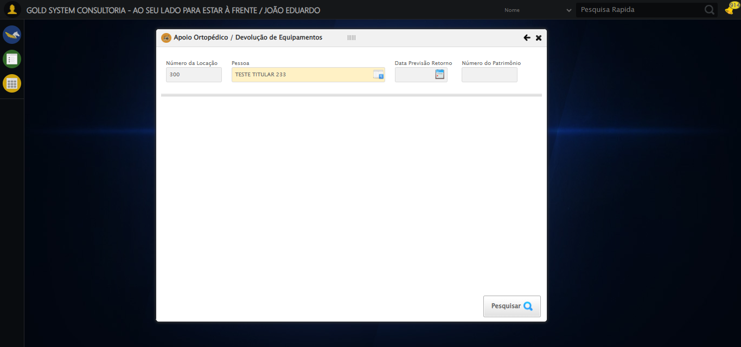

[14:48:34] [INFO] 🔄 Preenchendo Número do Patrimônio...

[14:48:35] [INFO] ✅ Preenchendo Número do Patrimônio realizada com sucesso.

Screenshot: preenchendo_número_do_patrimônio

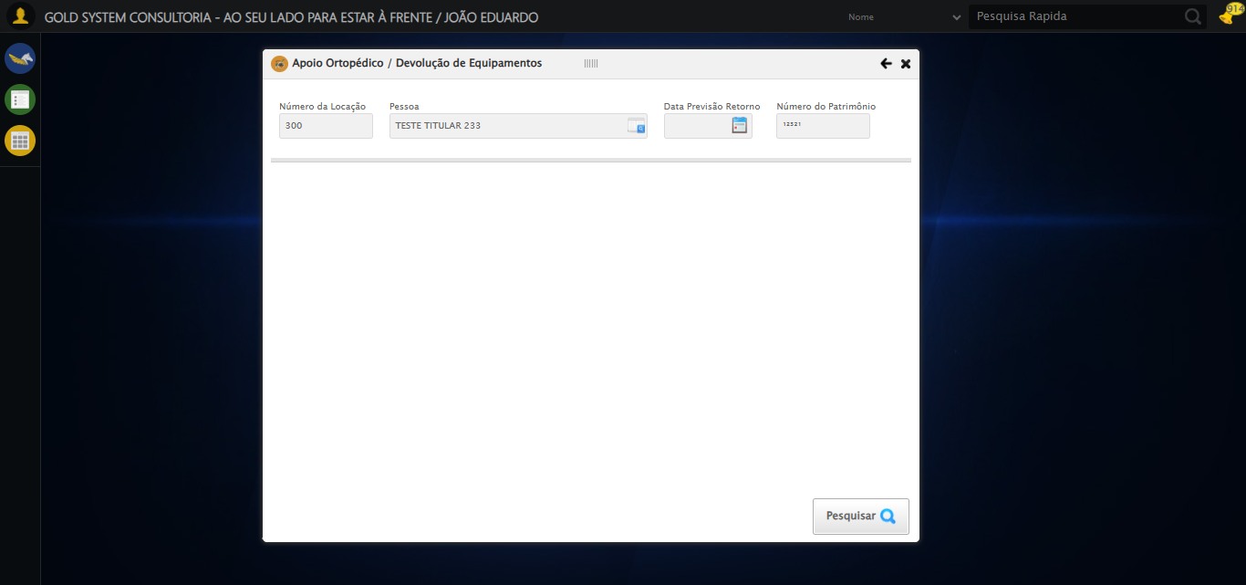

[14:48:36] [INFO] 🔄 Realizando consulta...

[14:48:36] [INFO] ✅ Realizando consulta realizada com sucesso.

Screenshot: realizando_consulta

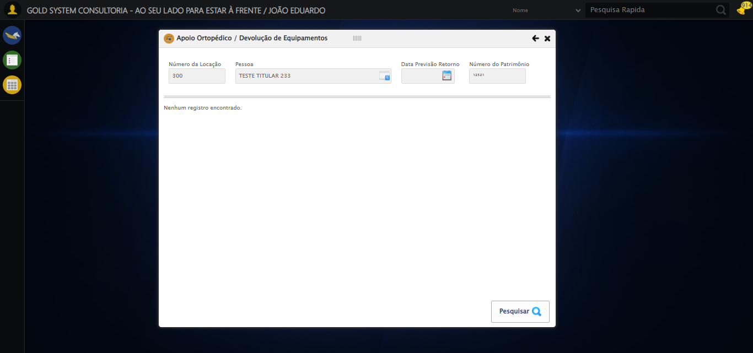

[14:48:47] [INFO] 🔄 Validando resultados da consulta...

[14:48:47] [INFO] 🔍 Iniciando validação de registros...

[14:48:52] [INFO] ℹ️ Sistema informou: Nenhum registro encontrado.

[14:48:52] [INFO] ✅ Validando resultados da consulta realizada com sucesso.

Screenshot: validando_resultados_da_consulta

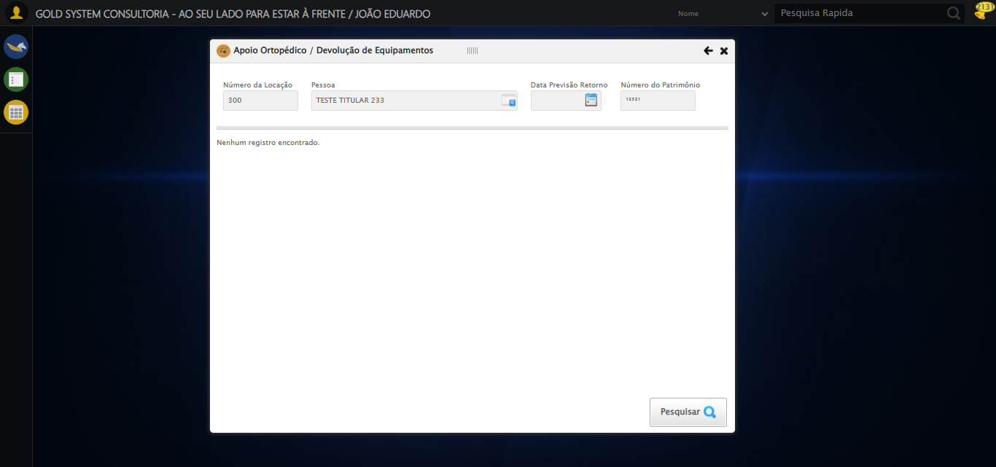

[14:48:54] [WARN] ℹ️ Nenhum registro encontrado - Finalizando consulta

[14:48:54] [INFO] 🔄 Fechando tela (sem registros)...

[14:49:04] [INFO] ❌ Erro ao clicar robusto: Message:   
Stacktrace:  
 GetHandleVerifier [0x0xd2ffc3+65331]  
 GetHandleVerifier [0x0xd30004+65396]  
 (No symbol) [0x0xb23f63]  
 (No symbol) [0x0xb6c99e]  
 (No symbol) [0x0xb6cd3b]  
 (No symbol) [0x0xbb53d2]  
 (No symbol) [0x0xb91524]  
 (No symbol) [0x0xbb2bcb]  
 (No symbol) [0x0xb912d6]  
 (No symbol) [0x0xb60910]  
 (No symbol) [0x0xb61784]  
 GetHandleVerifier [0x0xf738b3+2439203]  
 GetHandleVerifier [0x0xf6eae2+2419282]  
 GetHandleVerifier [0x0xd5712a+225434]  
 GetHandleVerifier [0x0xd46e08+159096]  
 GetHandleVerifier [0x0xd4dd5d+187597]  
 GetHandleVerifier [0x0xd37ad8+96840]  
 GetHandleVerifier [0x0xd37c62+97234]  
 GetHandleVerifier [0x0xd2277a+9962]  
 BaseThreadInitThunk [0x0x76b1fcc9+25]  
 RtlGetAppContainerNamedObjectPath [0x0x776a82ae+286]  
 RtlGetAppContainerNamedObjectPath [0x0x776a827e+238]

[14:49:04] [INFO] ✅ Fechando tela (sem registros) realizada com sucesso.

Screenshot: fechando_tela_(sem_registros)

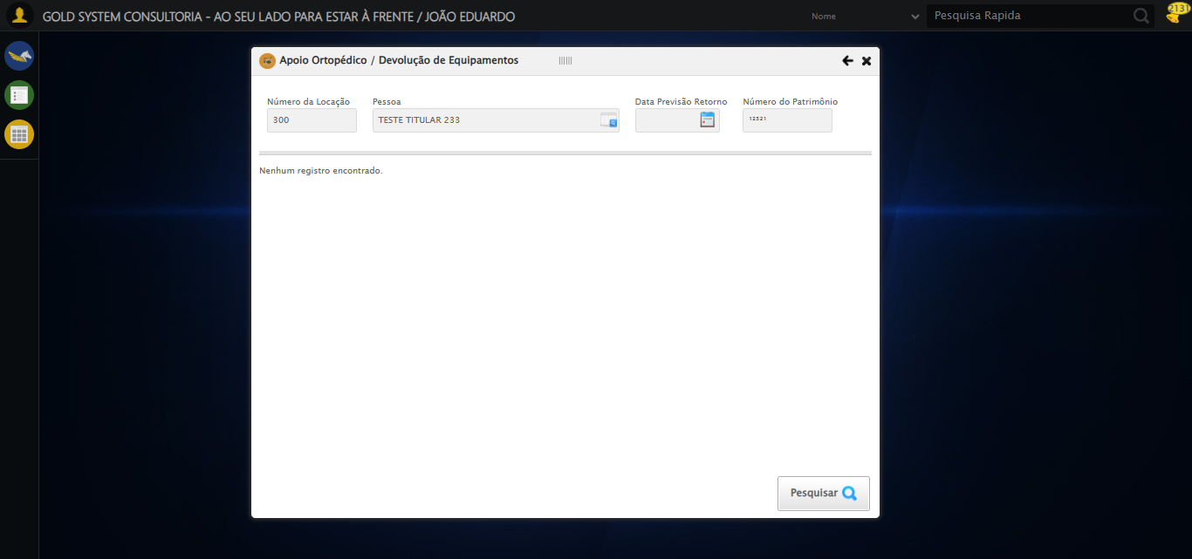

[14:49:05] [INFO] ✅ Teste concluído.

[14:49:05] [INFO] ✅ Teste executado com sucesso!